舊 振 南 漢 餅 文 化 館

人文藝術 . 漢餅文化 . 建築設計 . 手作體驗
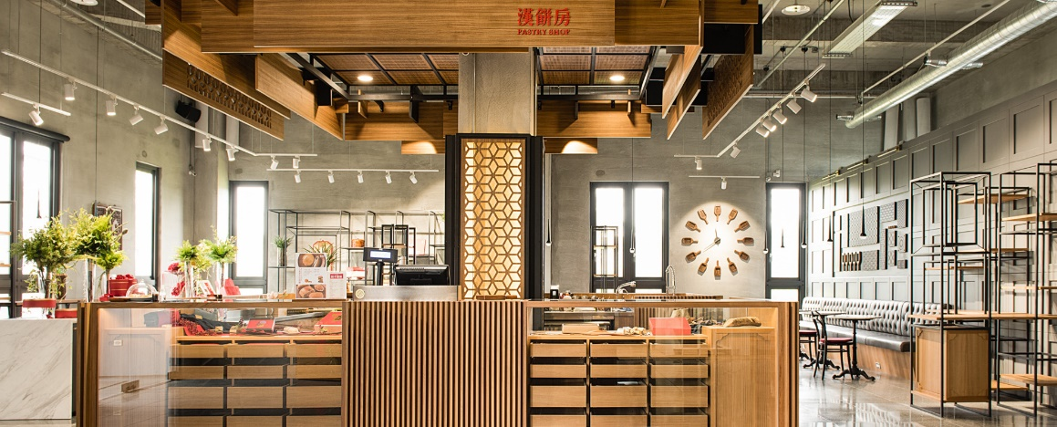

ＡＴＣ每天帶飛機上班累了嗎?
快來參加一場視覺設計和建築美學兼具的優質活動，
同時享用輕鬆下午茶，烘焙手作任君選擇喔，
歡迎帶您的家人朋友，速速報名吧！

一. 活動日期: 109年12月19日(六)
採團體預約專屬活動，預計行程大約2小時，適合親子，
詳細內容會在出發前一週通知喔！
二. 活動內容：
☆漢餅文化館參觀展覽(預約團體導覽)
☆漢餅下午茶
☆漢餅DIY(綠豆碰OR鳳梨酥)

景點介紹
舊 振 南 漢 餅 文 化 館
在過去，漢餅與華人傳統的生命禮俗與重要的歲時節慶是密不可分的，但近年來，受到西方文化的影響，漢餅對年輕族群而言，有著「長輩吃的甜點」、「觀光客買的伴手禮」等刻板印象，使得漢餅在華人社會中的角色逐漸模糊與淡化。

為了能讓民眾對於漢餅的價值與文化有更深的認識，特別於2016年打造了「舊振南漢餅文化館」，佔地4,421平方公尺的空間裡，融合了企業總部、品牌故事館、漢餅房、烘焙廚藝體驗空間、食光書塔等，供民眾參觀、閱讀、手作體驗及品嚐漢餅，透過五感體驗，享受漢餅的美味及「依節氣、食當令」的歲食文化的重要性。
舊振南漢餅文化館是以現代綠建築手法呈現出傳統三合院的氛圍，並大量運用舊振南品牌的文化圖騰、製作糕餅的餅模在空間設計當中，將傳統融合時尚。
●資料參考網站: https://www.jzn.com.tw/tw/features_manual

三. 預計參與人數：20人

四.【交通資訊】
地址： 83150高雄市大寮區捷西路298號 ( 大寮捷運站1號出口 )
自行開車前往或搭乘捷運
高雄捷運「橘線大寮站 ( OT1 ) 」下車，自1號出口步行至捷西路口，向右轉約步行5分鐘即可抵達

五. 報名截止日: 12月10日
聯絡人: 高雄近場臺 廖婕妤
Email：wishpiggy@gmail.com
0932-577085

六. 舊振南漢餅文化館活動報名表
姓 名 | 單 位 | 聯絡電話/email | 備 註

